Inhoudsopgave

Handleiding Microsoft Forms 2

Hoe maak ik een form aan? 2

Hoe verander ik de titel van mijn formulier? 2

Hoe maak ik vragen aan? 3

Hoe pas ik de stijl van mijn formulier aan? 5

Hoe kan ik de antwoorden bekijken? 7

# Handleiding Microsoft Forms

## Hoe maak ik een form aan?

1. Klik op de volgende [link](https://www.google.com/url?sa=t&rct=j&q=&esrc=s&source=web&cd=&cad=rja&uact=8&ved=2ahUKEwjL8ZjV8_v9AhWIiFwKHQs3BwUQFnoECBAQAQ&url=https%3A%2F%2Fforms.office.com%2F&usg=AOvVaw0gcwZzm7H3R6-eh0K_JKNj) om naar Microsoft Forms te surfen.
   1. Of surf naar Microsoft Forms en klik op de volgende link.

1. Klik op de volgende knop.

Je formulier is aangemaakt!

## Hoe verander ik de titel van mijn formulier?

1. Klik op de volgende tekst ‘Naamloos formulier’.

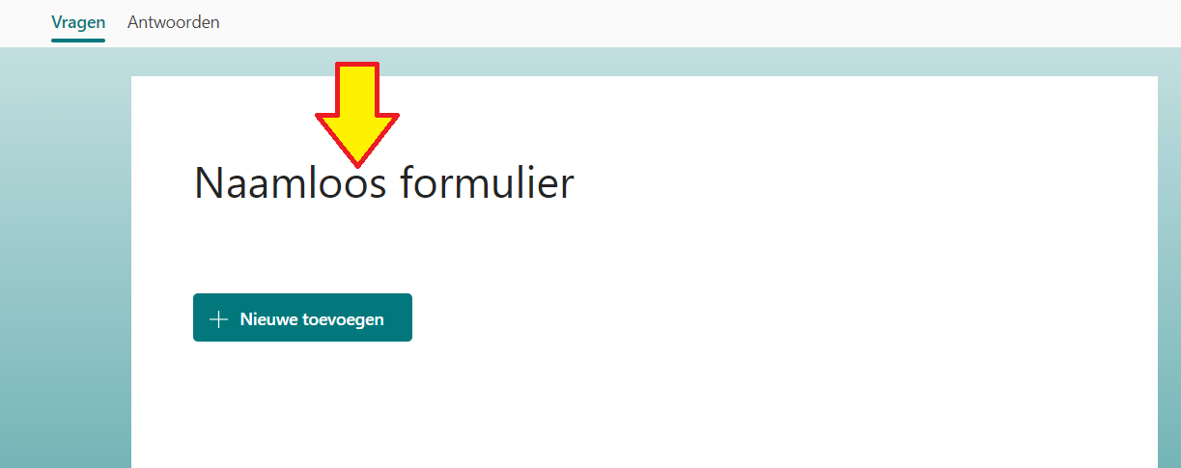

1. Typ de naam die je voor je formulier kiest in het aangeduide veld.

1. Pas eventueel de beschrijving van het formulier aan.

## Hoe maak ik vragen aan?

1. Klik op de volgende knop.

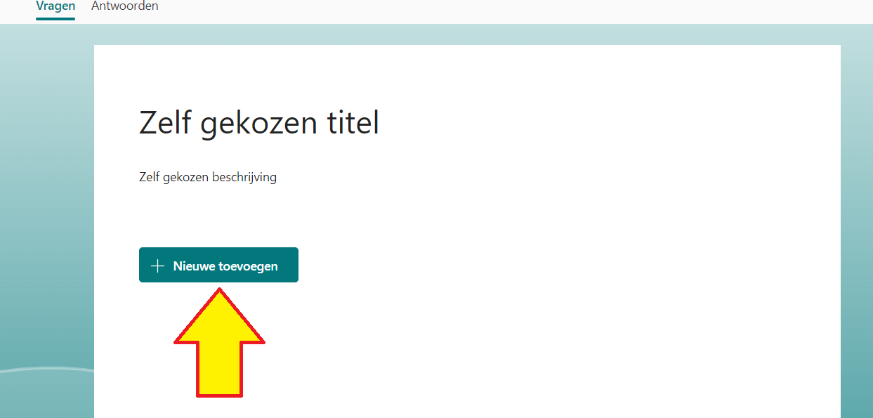

1. Kies de soort vraag die je wilt maken.

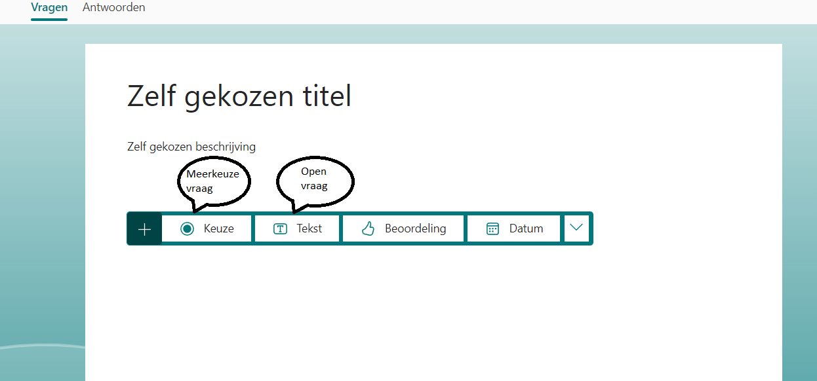

1. Vul je vraag in het aangeduide deel in.

1. De mogelijke antwoorde vul je in i.p.v. Optie 1, Optie 2 , … .

1. Door de aangeduide knoppen te klikken kan je optionaliteit veranderen.

Je vraag is aangemaakt!

## Hoe pas ik de stijl van mijn formulier aan?

1. Klik op de knop ‘stijl’.

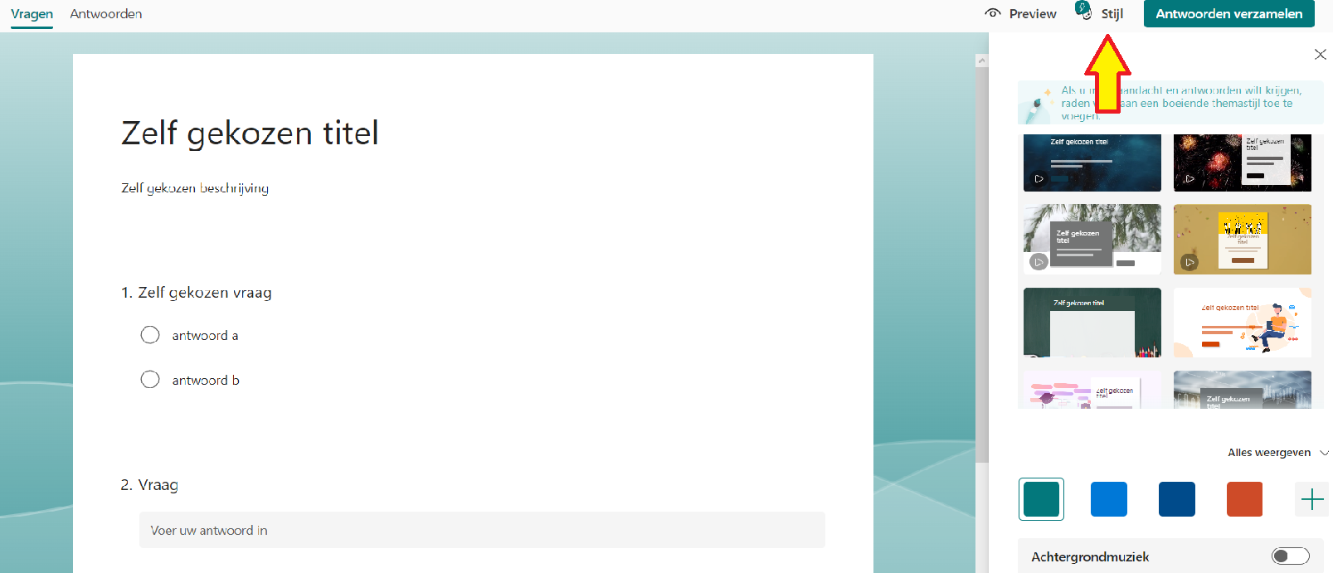

1. In het aangeduide deel kan je eventueel kiezen uit klaargemaakte stijlen.

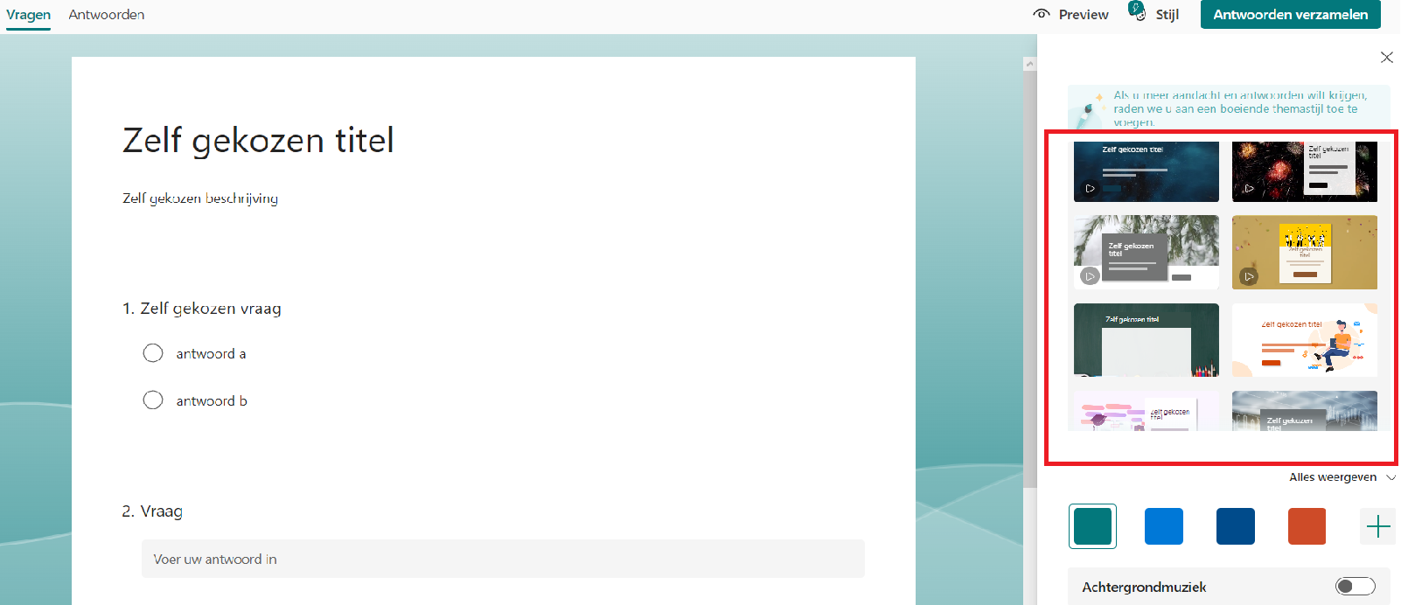

1. Of je kan een kleur als thema kiezen.

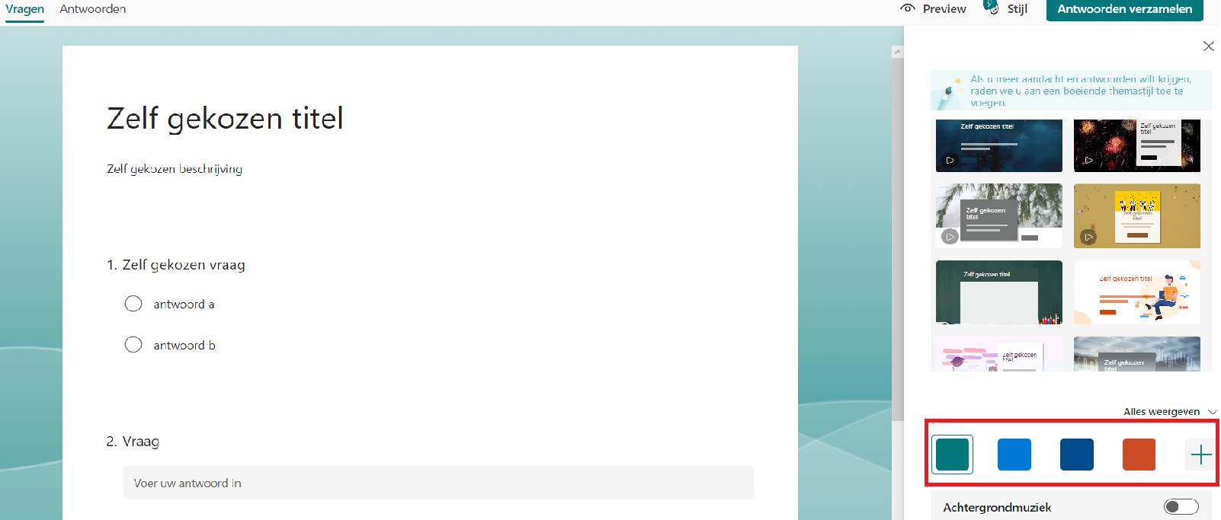

1. Klik op het plusje om zelf een achtergrond toe te voegen.

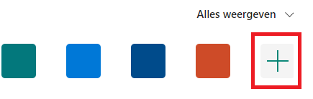

1. Klik op de aangeduide knop.

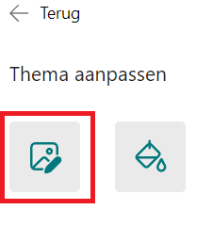

1. Of je klikt op zoeken om een afbeelding online te zoeken of je klikt op uploaden om zelf een afbeelding van jouw pc er op te zetten.

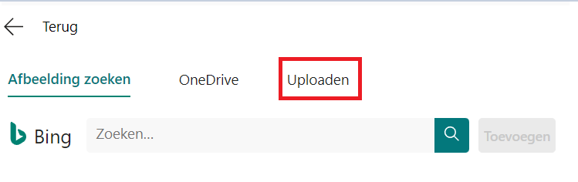

## Hoe kan ik de antwoorden bekijken?

1. Klik op ‘antwoorden’.

* 1. Daar zie je dan een samenvatting van de antwoorden.

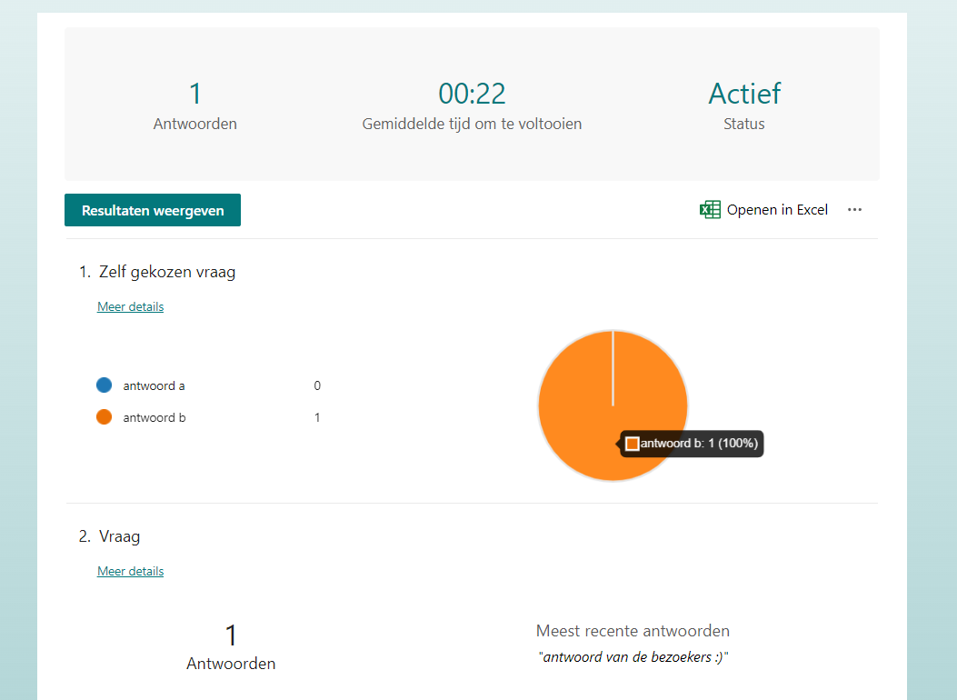

1. Je kan het eventueel openen in Excel.

